GE ONE Seitenschrank

Geberit

Eigenschaften

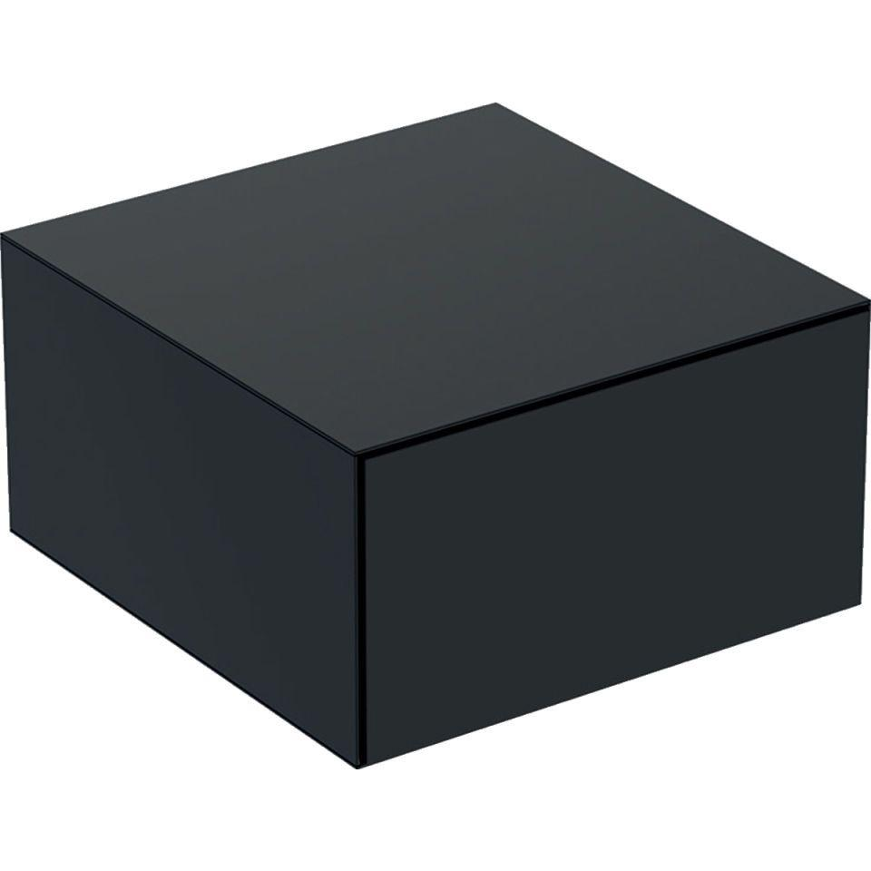

Farbton

anthrazit, Eiche, grau, Nussbaum, schwarz, weiß

Montageart

Wand

Oberfläche

hochglänzend, lackiert, matt, Melamin Holzstruktur

Produkt

Seitenschrank

Werkstoff

Holzspan

Anzahl der Schubladen

1,00 - 2,00

Breite (mm)

450,00

Höhe (mm)

245,00 - 492,00

Tiefe (mm)

470,00

Ausführung Handgriffe

integriert

Soft-close

false

Mit Push-to-open control

true

Mit Beleuchtung

false